ГОСУДАРСТВЕННОЕ ОБРАЗОВАТЕЛЬНОЕ УЧРЕЖДЕНИЕ

ВЫСШЕГО ПРОФЕССИОНАЛЬНОГО ОБРАЗОВАНИЯ

"ДОНЕЦКИЙ НАЦИОНАЛЬНЫЙ ТЕХНИЧЕСКИЙ УНИВЕРСИТЕТ"

Факультет ИСП

Кафедра ПИ им Л.П. Фельдмана

Лабораторная работа №1

по курсу: «Профессиональная практика программной инженерии»

по теме: «Базовые принципы работы с системами контроля версий»

Выполнил:

ст. гр. ПИ-19

Белачев М.

Приняла:

ассистент каф. ПИ

Дмитрюк Т.Г.

ДОНЕЦК – 2023

*Лабораторная работа 1*

**Базовые принципы работы с системами контроля версий**

**Цель работы:** получить практические навыки использования систем контроля версий.

**Задание к лабораторной работе**

Создать в выделенном студенту репозитории три каталога: отчеты, программа, команда.

Составить по выбранной теме из предложенного списка перечень требуемых для нормального функционирования программы компонентов/модулей и описать их базовую функциональность в текстовом файле. Составить отчет по лабораторной работе и загрузить в репозиторий вместе с описанием проекта.

Тема: Форум.

**Ход работы**

1. **Создание репозитория**

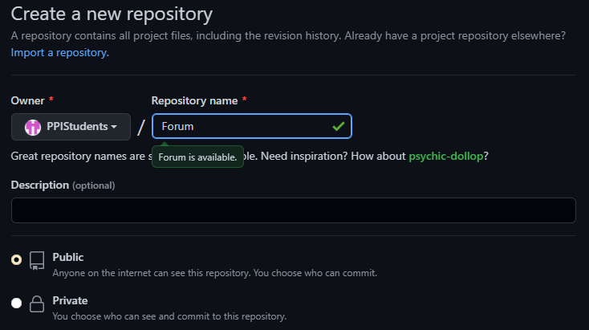

1. **Клонируем репозиторий через Github Desktop**

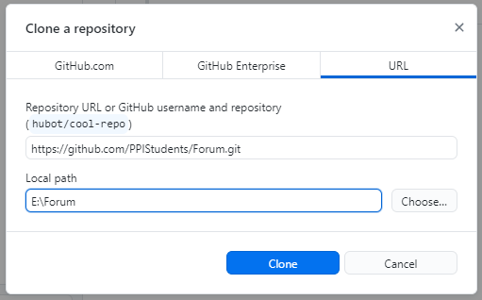

1. **Создаем 3 каталога в нашей директории с репозиторием**

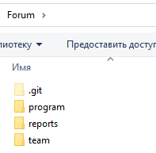

1. **Составляем список модулей**

Форум с ветками-обсуждениями, с обязательной реализацией групповых ролей: гость, посетитель, модератор, администратор.

1. Аутентификация и авторизация (регистрация, вход, выход, управление ролями)

2. Управление профилями пользователей (редактирование профилей, аватары)

3. Создание и управление ветками обсуждений (темы, подфорумы)

4. Управление сообщениями (создание, редактирование, удаление)

5. Модерация и управление пользователями (бан, предупреждения, одобрение сообщений)

6. Поиск по форуму (по темам, сообщениям, пользователям)

7. Система уведомлений (личные сообщения, подписки на темы, уведомления о новых сообщениях)

8. Рейтинг и система наград (лайки, репутация, достижения)

9. Статистика форума (общая, по пользователям, по темам)

10. Административный интерфейс (управление настройками форума, модераторами, стилями и шаблонами)

11. Интеграция с социальными сетями (авторизация, шаринг, комментарии)

12. Файловый менеджер (загрузка и хранение вложений, изображений)

13. Управление тегами (создание, редактирование, удаление, поиск по тегам)

14. Календарь событий (организация мероприятий, событий, напоминания)

15. Система опросов (создание, участие, анализ результатов)

16. Чат и мгновенные сообщения (обмен сообщениями в режиме реального времени)

17. Мобильная версия и приложение (адаптивный дизайн, push-уведомления)

18. API для интеграции с внешними сервисами (данные пользователей, сообщений, тем)

19. Резервное копирование и восстановление данных (базы данных, файлов)

20. Оптимизация и кеширование (улучшение производительности, снижение нагрузки на сервер)

1. **Добавляем список модулей в файл Description.txt и помещаем в папку Program**

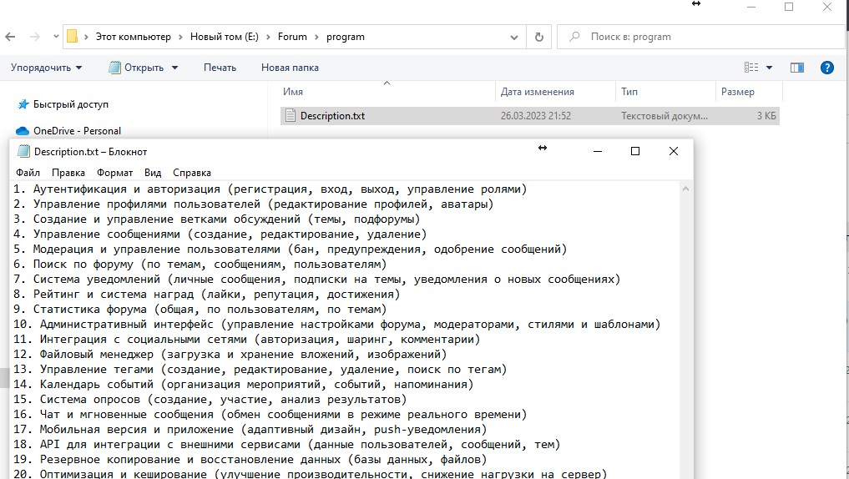

Добавляем отчет в папку Отчеты

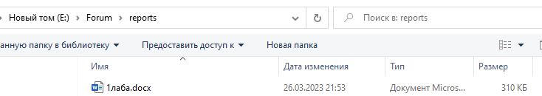

1. **Коммитим изменения и пушим**

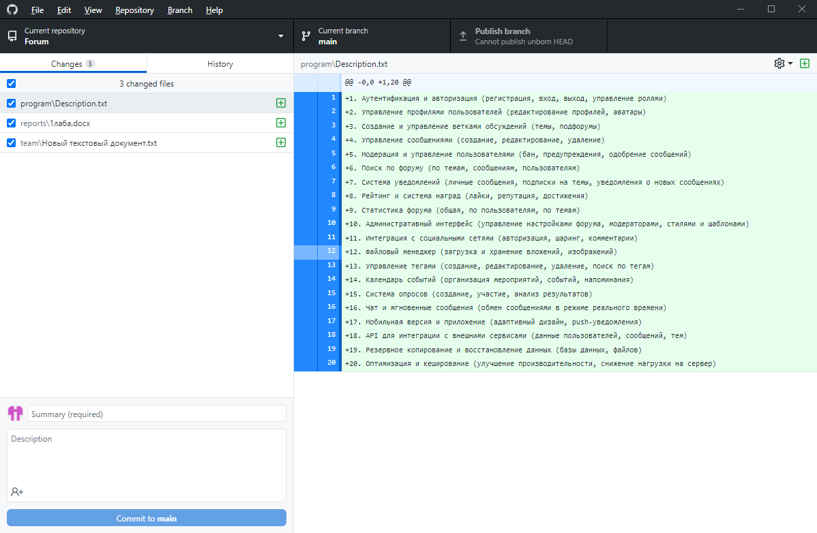

1. **Проверка папок на сайте**

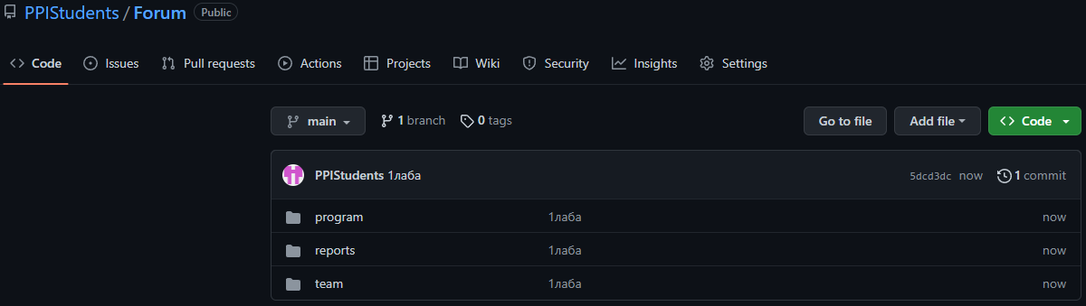

1. Выполнение команды git log --pretty=format:"%h %ad | %s%d [%an]" --graph --date=short

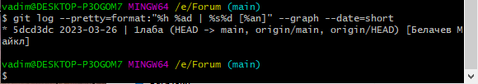

1. Вывод команды git diff для одной из ревизий – после изменений в файле отчета

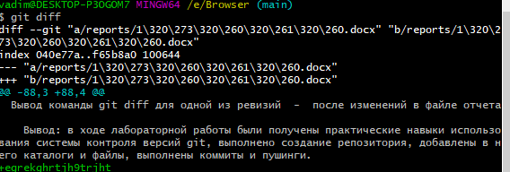

Вывод: в ходе лабораторной работы были получены практические навыки использования системы контроля версий git, выполнено создание репозитория, добавлены в него каталоги и файлы, выполнены коммиты и пушинги.